Гуляева О. В., воспитатель МБДОУ г Иркутска
Детский сад № 131
В данной разработке представлены обобщающие таблицы по лексическим темам: «Овощи», «Грибы», «Птицы» на основе игры Г.С.Швайко «Отвечай быстро». Игры направлены на ознакомление с окружающим, обогащение и активизацию словаря, формирование правильного звукопроизношения для детей старшего дошкольного возраста. Данные игры используются на занятиях по развитию речи и вне занятий для закрепления программного материала.
Цель: Расширить знания об окружающем мире, обогатить и активизировать словарь по лексическим темам «Овощи», «Грибы», «Птицы». Упражнять детей в классификации, сравнении, обобщении.
Таблица 1. Овощи.
Помидор | Горох | Огурец
Репа | Редис | Свекла
Лук | Морковь | Картофель

1. Что общего между овощами 1 столбика?
(одинакового цвета).
2. Что общего между овощами 2 столбика?
(едят сырыми).
3. Что общего между овощами 1 ряда?
(вершки)
4. Что общего между овощами 2 ряда?
(корешки).
5. Что общего между овощами 3 ряда?
(заготавливают на зиму свежими).
6. Назови «усатые» овощи
(огурец, горох).
7. У каких овощей «красный нос»?
(морковь, редис).
8. У какого овоща есть «глазки»?
(картофель).
9. Какой овощ мешал спать принцессе?
(горох).
10. Овощ-герой (русские народные сказки)
(репка).
11. Что за «лопатка» растет на грядке?
(незрелые стручки гороха).
12. Какой овощ сажали в клумбе как цветок?
(картофель).
13. Чиполлино как овощ?
(лук).

Таблица 2. Грибы.
Опята | Груздь | Мухомор
Чага | Лисичка | Бледная поганка
Трутовик | Подберезовик | Желчный гриб

1. Что общего между грибами 1 столбика?
(растут на пнях и поваленных деревьях).
2. Что общего между грибами 2 столбика?
(съедобные).
3. Что общего между грибами 3 столбика?
(ядовитые).
4. Что общего между грибами 1 ряда?
(пластинчатые).
5. Что общего между грибами 3 ряда?
(трубчатые).
6. Какие грибы лечат?
(чага, трутовик).
7. Каким грибом раньше травили мух?
(мухомор).
8. Какой гриб самый ядовитый?
(бледная поганка).
9. Название какого гриба напоминает вам лесного обитателя?
(лисичка).
Таблица 3. Птицы.
Курица | Цапля | Журавль
Гусь | Пеликан | Чайка
Индюк | Пингвин | Страус

1. Что общего у птиц 1 столбика?
(домашние).
2. Что общего у птиц 2 столбика?
(питаются рыбой).
3. Что общего у птиц 2 ряда?
(водоплавающие).
4. Что общего у птиц 3 ряда?
(не летают).
5. Какие птицы могут быть и дикими, и домашними?
(утки, гуси).
6. Назовите болотных птиц.
(журавль, цапля).
7. Кто из них мешконос (пеликан), широконос (гусь).
8. Про какую птицу можно сказать, что она не высиживает, а выстаивает яйца? (пингвин).

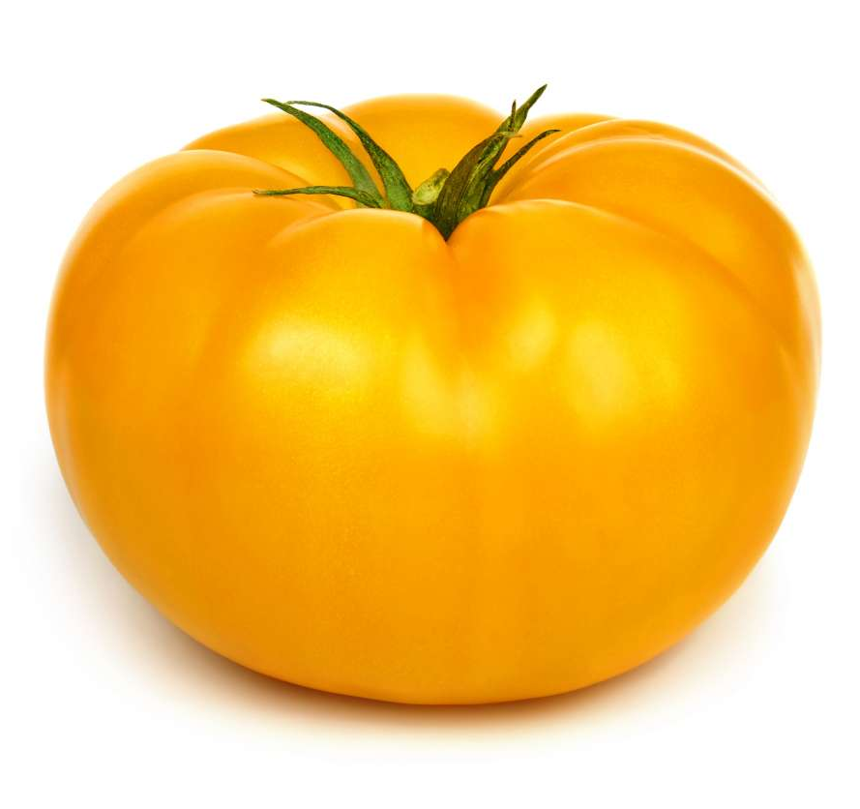 | 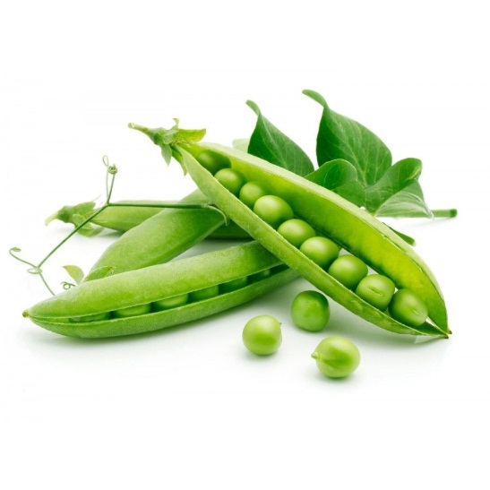 | 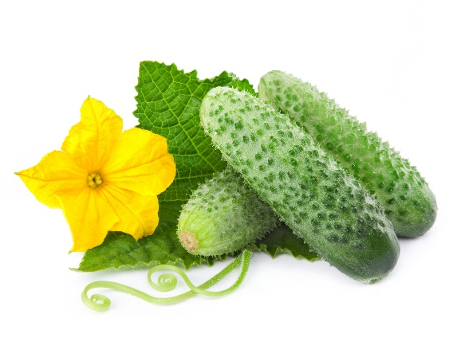
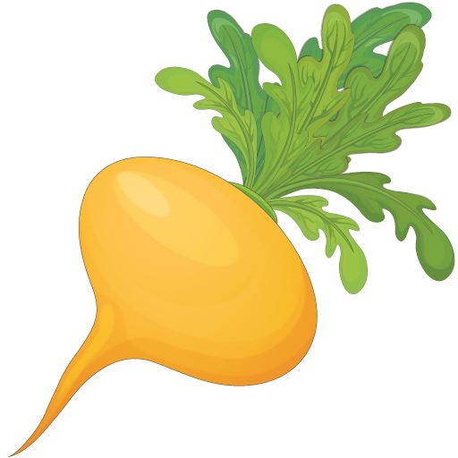 | 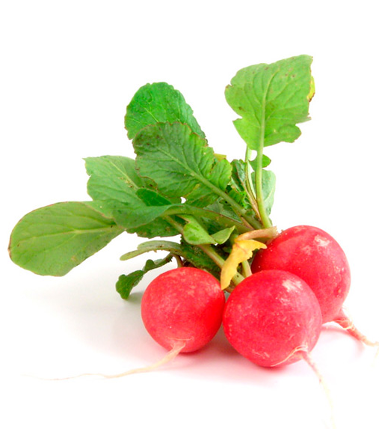 | 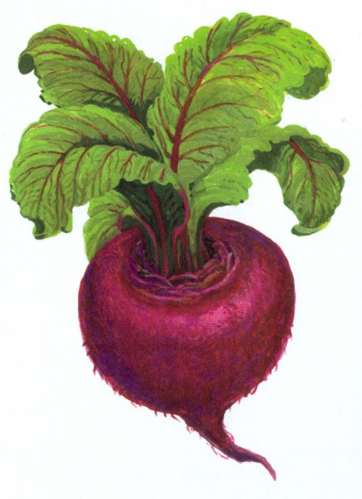
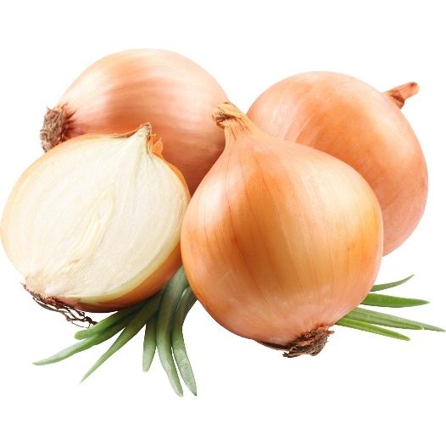 | 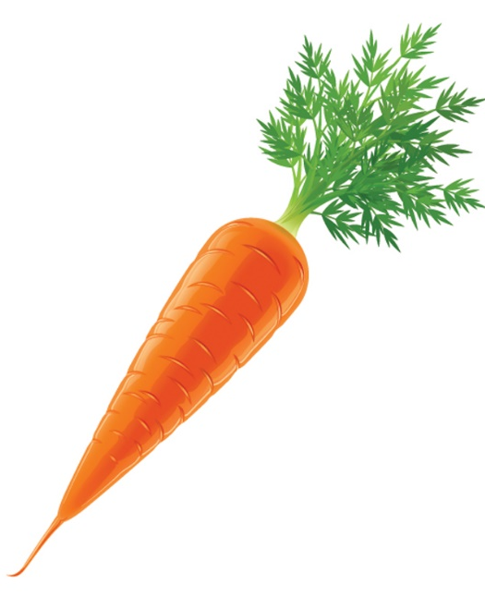 | 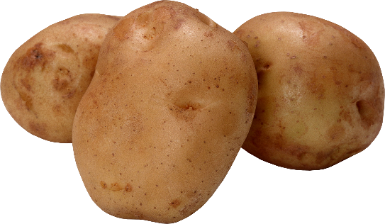
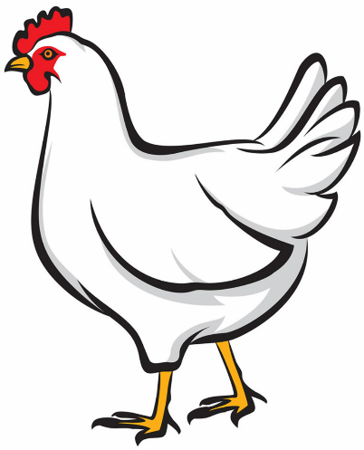 | 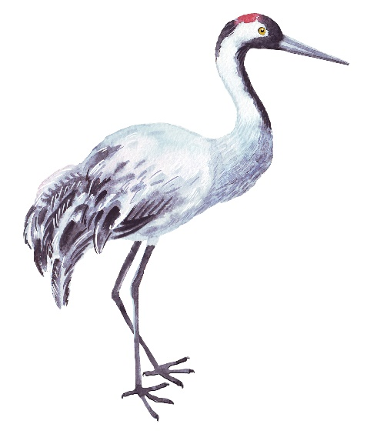 | 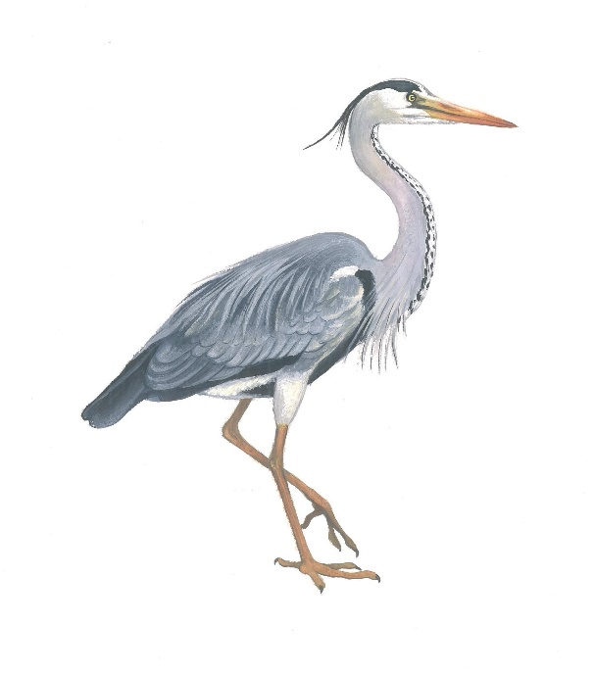
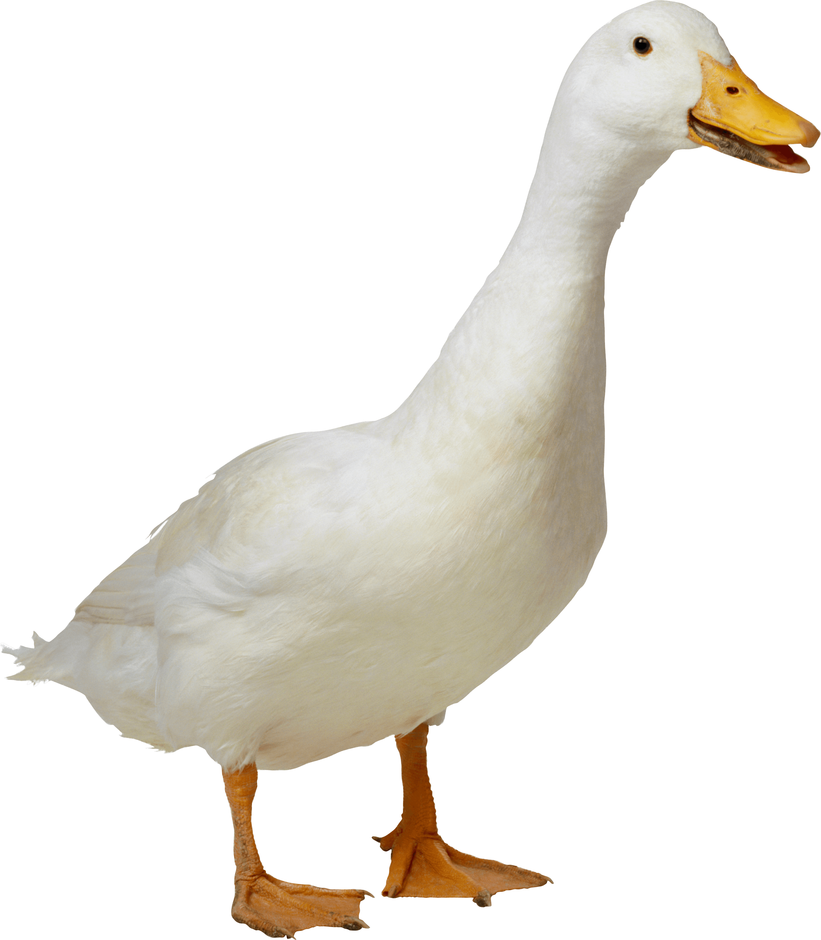 | 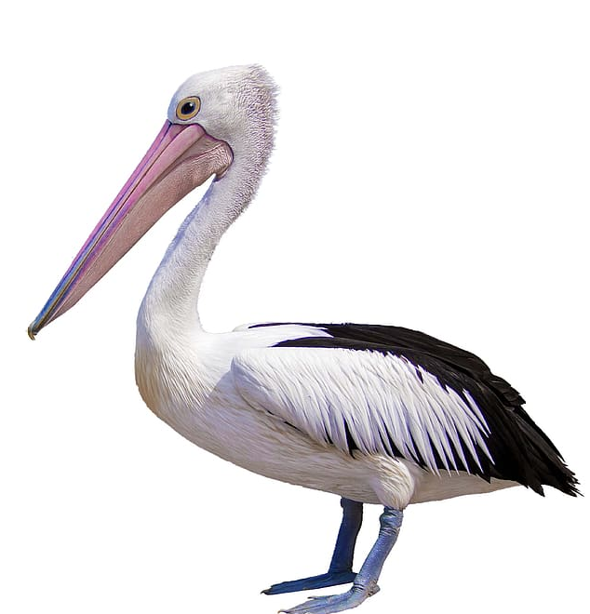 | 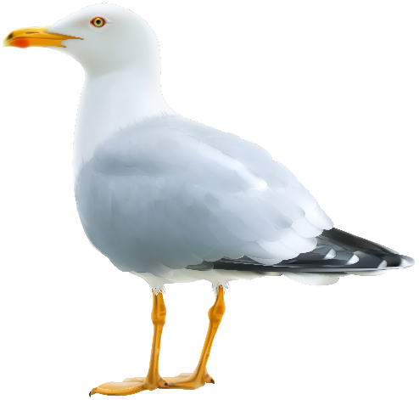
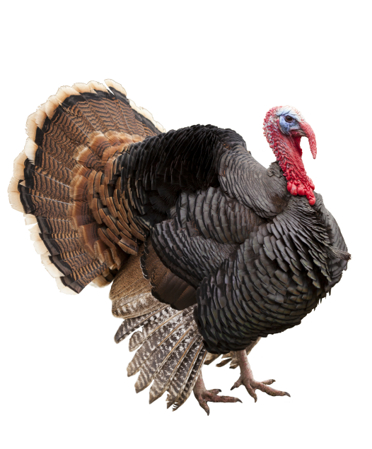 | 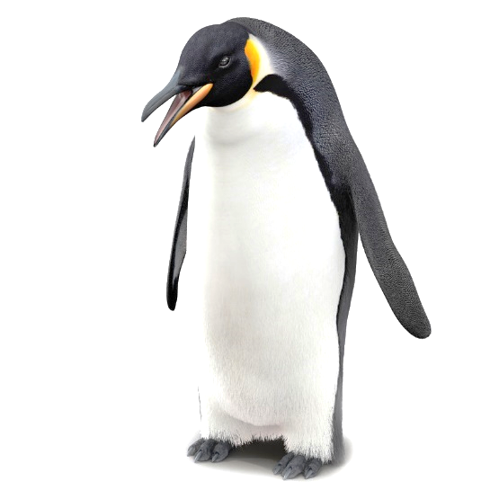 | 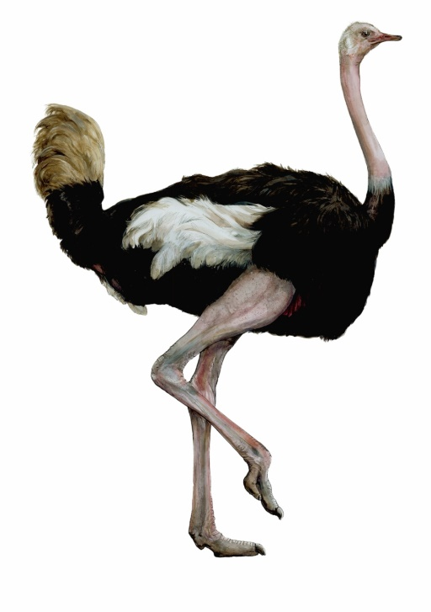
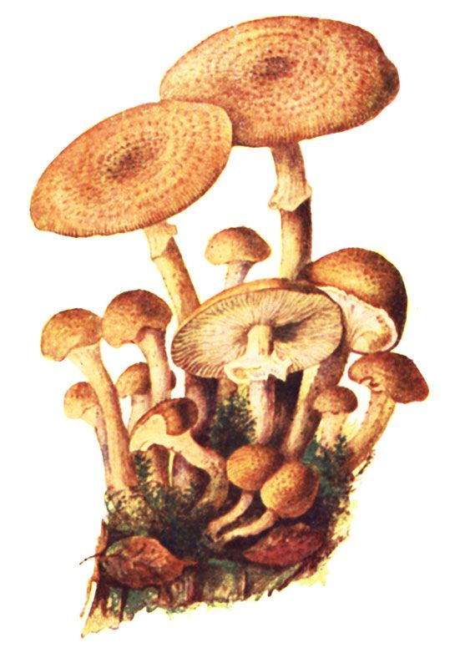 | 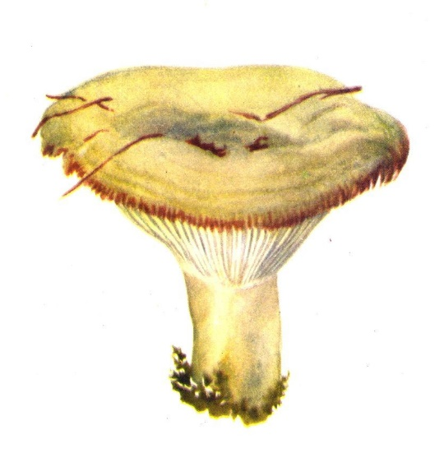 | 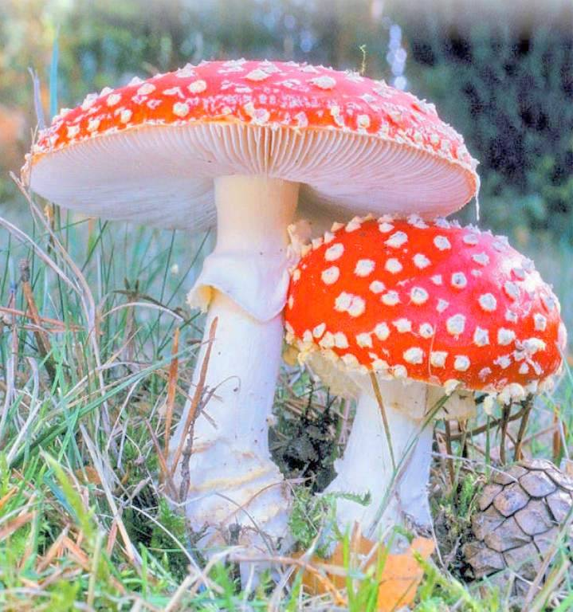
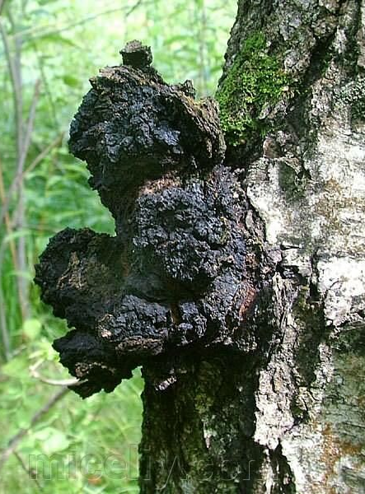 | 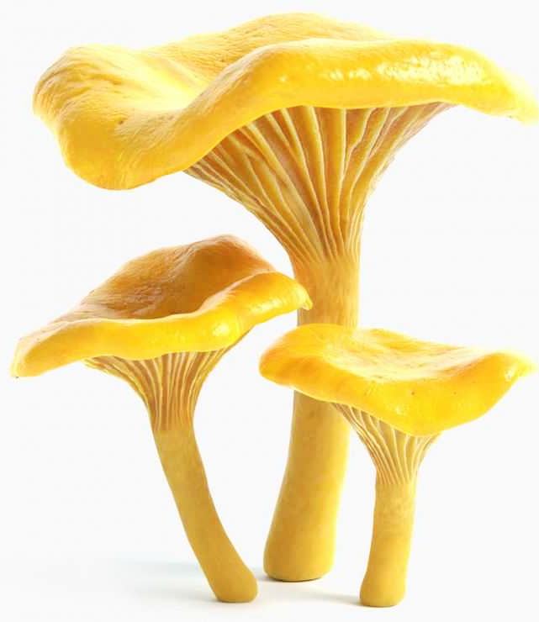 | 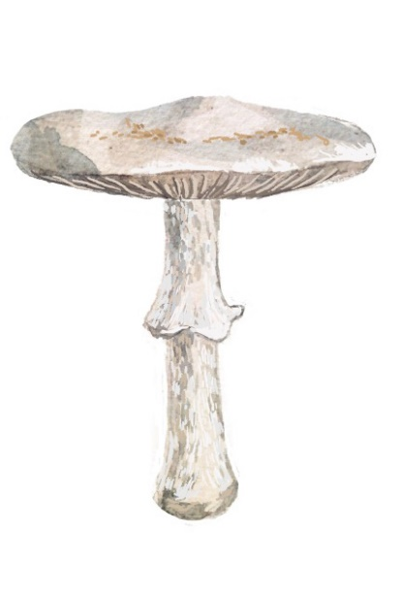
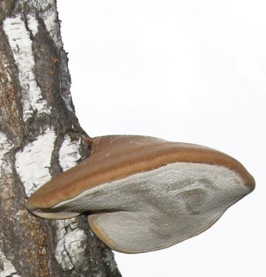 | 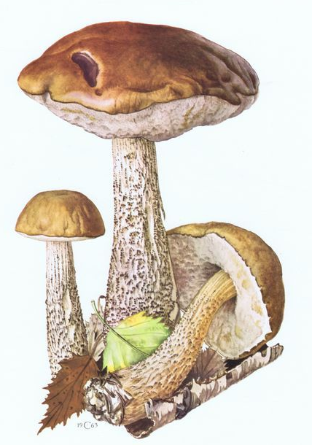 | 